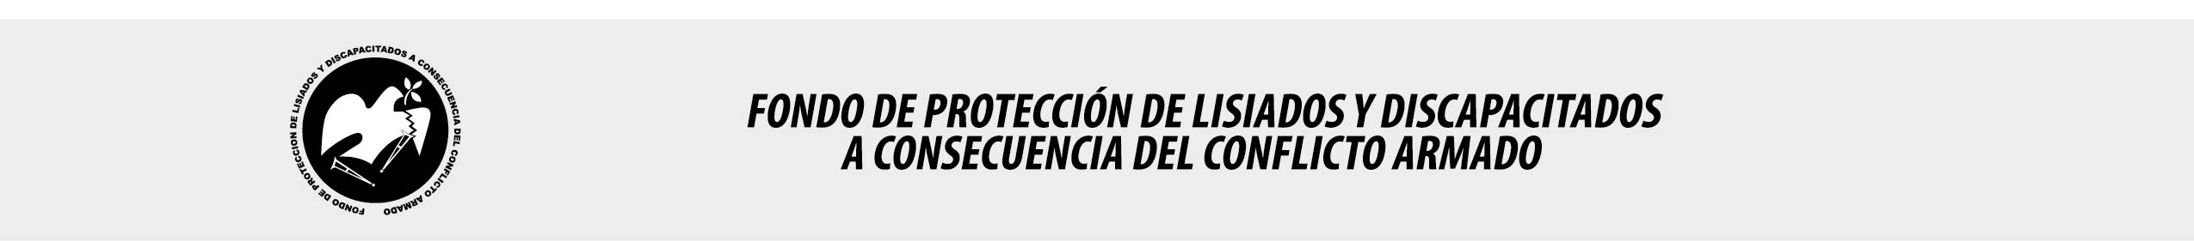

SE HA EMITIDO EL ACUERDO QUE DICE:

San Salvador, 19 de julio de 2018, ACTA No. 29.07.2018, ACUERDO No. 382.07.2018. La Junta Directiva del Fondo de Protección de Lisiados y Discapacitados a Consecuencia del Conflicto Armado, emitió y ratificó el acuerdo siguiente: “La Junta Directiva conforme a la propuesta presentada por la Comisión Especial de Apelaciones, con la cual se resuelven los recursos de apelación presentados por 4 personas, acuerda: b) Ratificar con 10% de discapacidad global al señor XXXXXXXXXXXXXXXXX, expediente No. 35366, manteniendo el dictamen emitido por la Comisión Técnica Evaluadora de fecha 03 de mayo de 2017, que dictamino al beneficiario con DIEZ POR CIENTO DE DISCAPACIDAD GLOBAL (10%); sin embargo con base en la evaluación física realizada por esa Comisión y el dictamen de los médicos especialistas que evaluaron al recurrente fue dictaminado con SIETE POR CIENTO DE DISCAPACIDAD (7%): 1) CIRUJANO PLASTICO: Evaluó cicatrices múltiples en cara: orbita malar derecha, longitudinal canto externo del ojo de 2 cms. lineal, en mejilla derecha de 0.5x0.5 cm.; en hemicuello derecho de 2cms.; en antebrazo derecho cicatriz de 18 cm.; codo izquierdo: cicatriz pequeña y superficial; 2do. Dedo de mano izquierdo de 0.5 cm.; primer dedo de pie derecho: 1 cm. de largo. Discapacidad: 3 %; 2) PSIQUIATRA: Evaluó estado mental y conducta. Diagnosticando: Desorden del control de impulsos y bruxismo. Discapacidad: 4 %; 3) AUDIOMETRIA TONAL BILATERAL: membranas timpánicas integras. Dictaminando: No relacionado al conflicto armado; pero de conformidad al Decreto Legislativo No.770 publicado en el Diario Oficial el 12 de Diciembre de 2008, el cual dispone que por ningún motivo podrá disminuirse el grado de discapacidad de los beneficiarios a quienes se les hubiera determinado una discapacidad que ya este configurada entre el 6% al 59% o entre el 60% y el 100%, se determina que el grado de discapacidad global, según el Decreto Legislativo 770 antes relacionado, se mantiene en DIEZ POR CIENTO (10%). Lo anterior conforme a lo dispuesto en el Art. 21-A Literal q) inciso último de la Ley de Beneficio para la Protección de los Lisiados y Discapacitados a Consecuencia del Conflicto Armado. COMUNÍQUESE”. Rubricado por: Representante de AOSSTALGFAES: “ILEGIBLE”; Representante de ASALDIG: “ILEGIBLE”; Representante de ALGES: “ILEGIBLE”; Representante de ALFAES: “ILEGIBLE”; Representante de IPSFA: “ILEGIBLE”; Representante de ISRI: “ILEGIBLE”; Representante de MTPS: “ILEGIBLE”; y Representante de MINSAL: “ILEGIBLE”.

Lo que se transcribe para los efectos pertinentes.

Dr. Marlon Mendoza Fonseca
Gerente General

